P1 высокий
- Не работает фильтр по полу: выбран «Мальчик», но в выдаче есть «Персидский котёнок девочка» (Вроде Авито не позволяет создавать подобные объявления).
- Не работает фильтр по цене: задан диапазон 1 000–30 000 ₽, но есть объявление за 40 000 ₽.
- Не работает фильтр по локации: страница про Москву, но в выдаче есть Новосибирск.
- Не работает фильтр по породе / в выдаче есть нерелевантные карточки: при выбранной породе «Персидская» показаны как минимум экзотический короткошерстный котёнок и плюшевый котёнок (Он вообще должен быть в другой категории).
- Некорректный результат поиска по локации: при выбранной локации Москва в выдаче отображаются объявления из других городов

Хотя подобное я встретил и на самом сайте Авито
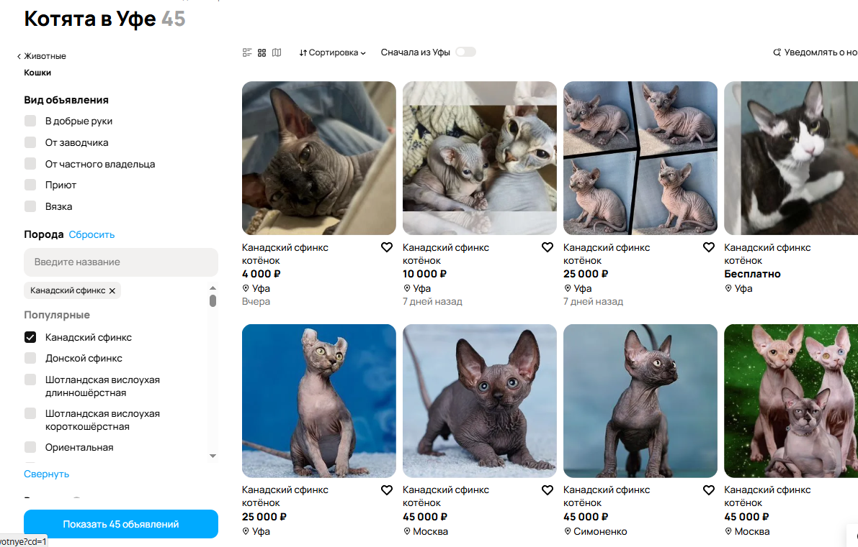

P2 средний
- Неверный текст элемента “избранное”: при наведении на иконку сердца показывается подсказка «Не показывайте мне похожие объявления». Это не соответствует действию и может ввести пользователя в заблуждение.
- Несогласованность счётчиков на странице: в заголовке указано 19 объявлений, при этом кнопка фильтра говорит: Показать 8 объявлений.
- Некорректный тоггл локации: отображается «Сначала из Можайска», хотя геолокация пользователя Москва
- Нарушена последовательность хлебных крошек: сейчас «Главная > Животные > Персидская > Кошки», логичнее ожидать «Главная > Животные > Кошки > Персидская».
- Опечатка в названии пункта меню: в верхнем меню видно «Коръера в Авито» должно быть «Карьера в Авито»
- Текст направой части страницы «Ошибка, обновите страницу», хотя выдача при этом отображается.
- Неверный текст фильтра возраста: для кошек используется «Щенок» вместо корректного значения для котят.
P3 низкий
- Карточки в выдаче визуально не выровнены: первая и вторая строки выглядят разной высоты, сетка “прыгает”.
- Блок “Подобрали для вас” выглядит обрезанным / выходит за границы видимой области: элементы справа частично уходят за экран.
- Справа сверху есть пустая область / сломанная зона интерфейса: рядом с блоком «Уведомлять о новых» заметно пустое место, будто не загрузился виджет.

